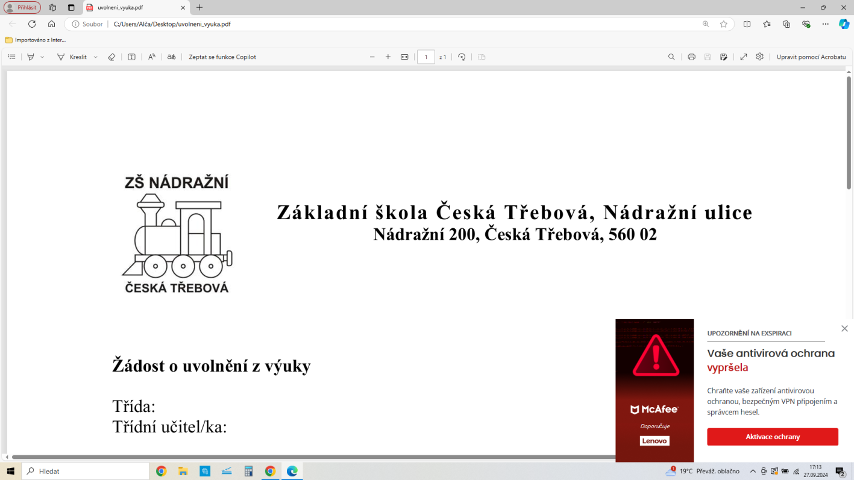 **ŠKOLNÍ DRUŽINA**

Základní škola Česká Třebová,

Nádražní ulice

Nádražní 200, Česká Třebová, 560 02

**Žádost o uvolnění ze školní družiny**

Žádám o uvolnění svého syna/dcery

…………………………………………………………………

ze školní družiny dne………….……....v………......hodin.

odejde sám/sama *) v doprovodu *) …………………………….

**Zároveň beru na vědomí, že okamžikem odchodu dítěte ze školní družiny z jakýchkoliv důvodů, přebírám veškerou právní odpovědnost vyplývající z povinnosti dohledu nad dítětem.**

V ……………………………………..………………..…. dne ………………………..

Podpis zákonného zástupce …………………………………....

*) nehodící se škrtněte

** ŠKOLNÍ DRUŽINA**

Základní škola Česká Třebová,

Nádražní ulice

Nádražní 200, Česká Třebová, 560 02

**Žádost o uvolnění ze školní družiny**

Žádám o uvolnění svého syna/dcery

…………………………………………………………………

ze školní družiny dne………….……....v………......hodin.

odejde sám/sama *) v doprovodu *) …………………………….

**Zároveň beru na vědomí, že okamžikem odchodu dítěte ze školní družiny z jakýchkoliv důvodů, přebírám veškerou právní odpovědnost vyplývající z povinnosti dohledu nad dítětem.**

V ……………………………………..………………..…. dne ………………………..

Podpis zákonného zástupce …………………………………....

*) nehodící se škrtněte

** ŠKOLNÍ DRUŽINA**

Základní škola Česká Třebová,

Nádražní ulice

Nádražní 200, Česká Třebová, 560 02

**Žádost o uvolnění ze školní družiny**

Žádám o uvolnění svého syna/dcery

…………………………………………………………………

ze školní družiny dne………….……....v………......hodin.

odejde sám/sama *) v doprovodu *) …………………………….

**Zároveň beru na vědomí, že okamžikem odchodu dítěte ze školní družiny z jakýchkoliv důvodů, přebírám veškerou právní odpovědnost vyplývající z povinnosti dohledu nad dítětem.**

V ……………………………………..………………..…. dne ………………………..

Podpis zákonného zástupce ……………………………………...

*) nehodící se škrtněte

** ŠKOLNÍ DRUŽINA**

Základní škola Česká Třebová,

Nádražní ulice

Nádražní 200, Česká Třebová, 560 02

**Žádost o uvolnění ze školní družiny**

Žádám o uvolnění svého syna/dcery

…………………………………………………………………

ze školní družiny dne………….……....v………......hodin.

odejde sám/sama *) v doprovodu *) …………………………….

**Zároveň beru na vědomí, že okamžikem odchodu dítěte ze školní družiny z jakýchkoliv důvodů, přebírám veškerou právní odpovědnost vyplývající z povinnosti dohledu nad dítětem.**

V ……………………………………..………………..…. dne ………………………..

Podpis zákonného zástupce ……………………………………...

*) nehodící se škrtněte